INFORME TRIMESTRAL DE ACTIVIDADES

ABRIL, MAYO Y JUNIO 2025

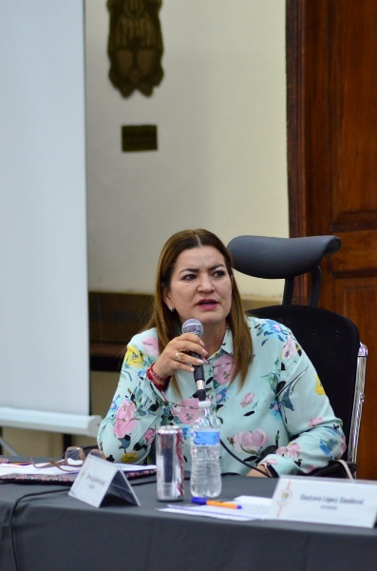

MARÍA OLGA GARCIA AYALA
REGIDORA

Justificación

El presente informe de actividades trimestral corresponde a los meses de abril, mayo y junio del año 2025 dos mil veinticinco, iniciando las actividades en la regiduría a partir del 01 de octubre del 2024, para efectos de este informe comenzando las actividades a partir del 01 de abril hasta el 31 de junio del 2025, en cumplimiento del artículo 8 fracción VI inciso I) de la Ley de Transparencia y Acceso a la información Pública del Estado de Jalisco y sus Municipios.

Refiero las actividades que he realizado como parte de mis facultades y obligaciones conferidas conforme a los artículos 49 y 50 de la Ley del Gobierno y la Administración Pública, así como lo relativo al Reglamento Interior del Municipio de Zapotlán el Grande, Jalisco, consistente en la asistencia de las sesiones de Ayuntamiento, elaboración de iniciativas, realización de sesiones de la Comisión Edilicia de Innovación, Ciencia y Tecnología, la cual presido, asistencia y participación en las diversas comisiones edilicias de las cuales formo parte como lo son: Comisión Edilicia de Desarrollo Económico y Turismo, Comisión Edilicia de Limpia, Áreas Verdes, Medio Ambiente y Ecología, Comisión Edilicia de Reglamentos y Gobernación y la Comisión Edilicia de Transparencia, Acceso a la Información Pública, Combate a la Corrupción y Protección de Datos Personales. De conformidad a lo establecido en la Sesión Extraordinaria número 01, de fecha 01 de octubre del 2024, mediante punto 7 del orden del día que se aprobó por el Pleno del Ayuntamiento la integración de las comisiones.

Además de participar en las diferentes actividades del Gobierno Municipal 2024-2027, principalmente la atención a la ciudadanía.

Sesiones de Ayuntamiento

Ordinarias

- Sesión Ordinaria de Ayuntamiento número 07, de fecha 24 de abril 2025.
- Sesión Ordinaria de Ayuntamiento número 08, de fecha 29 de abril 2025.
- Sesión Ordinaria de Ayuntamiento número 09, de fecha 30 de mayo 2025.
- Sesión Ordinaria de Ayuntamiento número 10, de fecha 30 de mayo 2025.
- Sesión Ordinaria de Ayuntamiento Abierto número 11, de fecha 13 de junio de 2025.
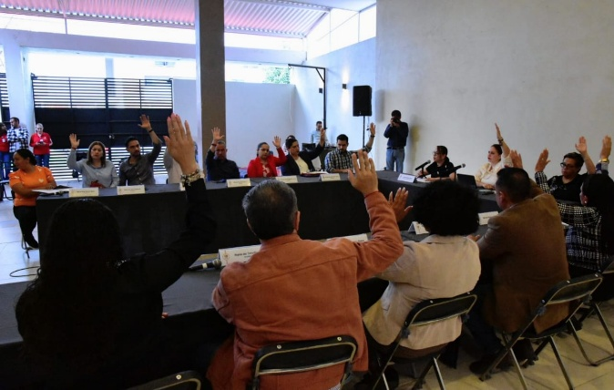
- Sesión Ordinaria de Ayuntamiento número 12, de fecha 26 de junio de 2025.
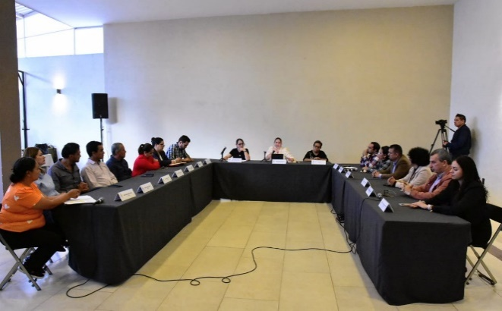
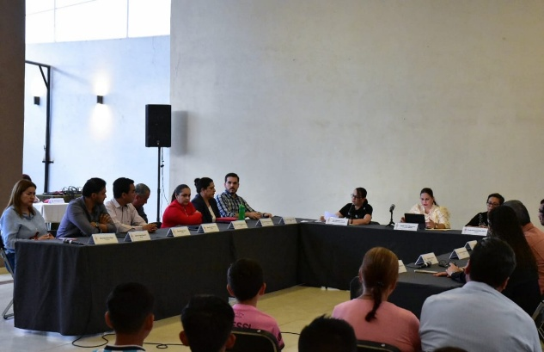
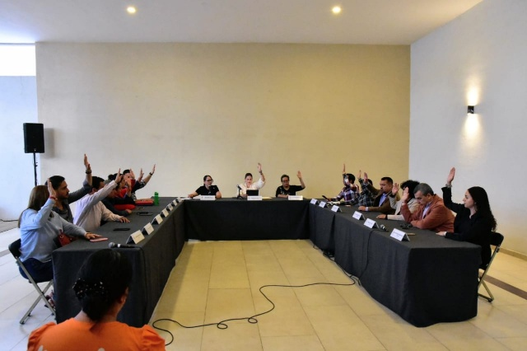

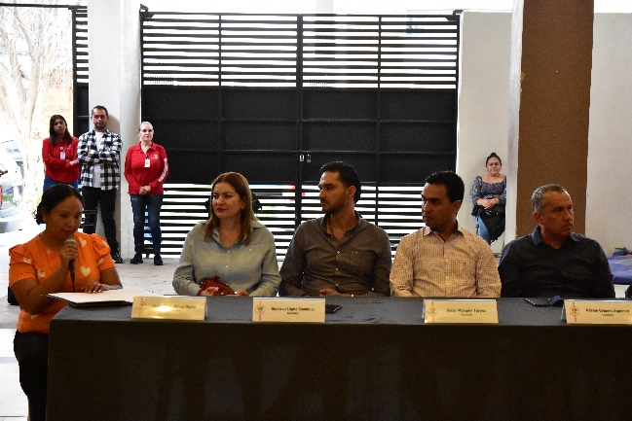
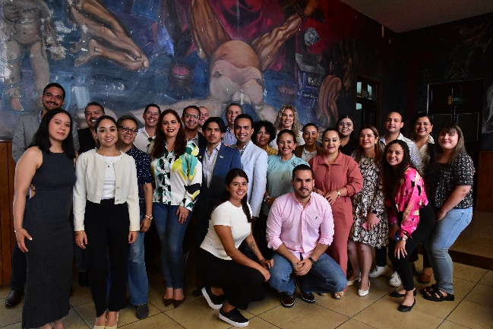
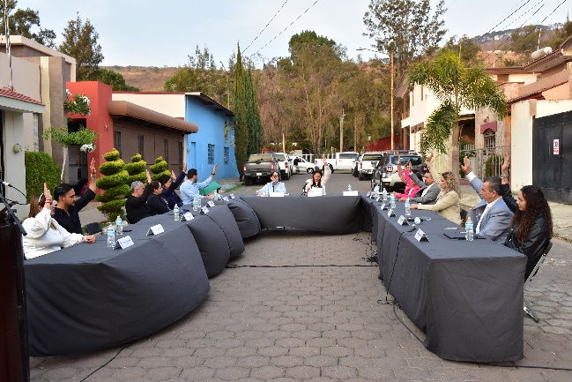
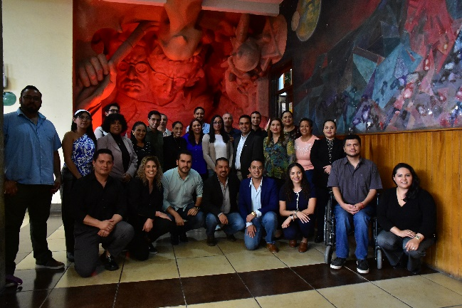
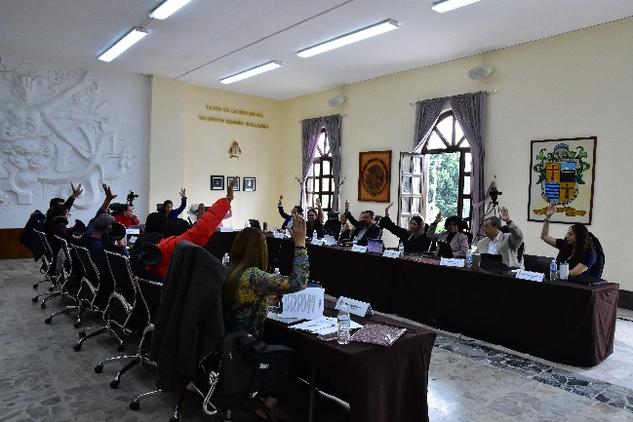
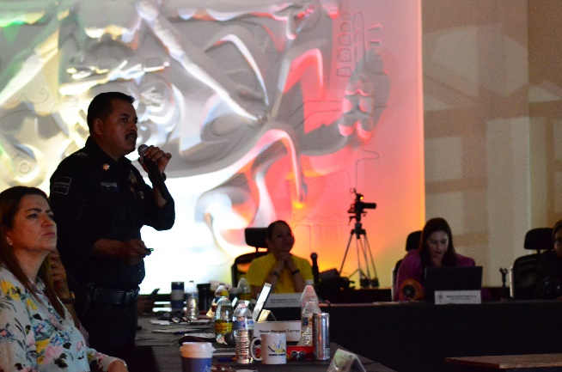
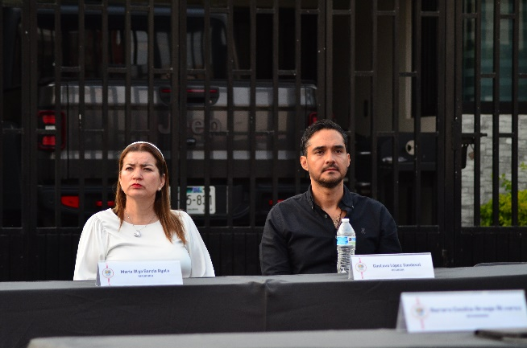
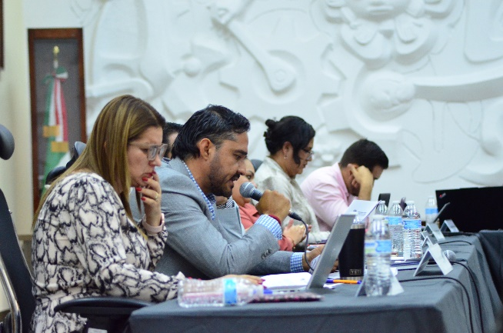

Extraordinarias

- Sesión Extraordinaria de Ayuntamiento número 20, de fecha 9 de abril de 2025.
- Sesión Extraordinaria de Ayuntamiento número 21, de fecha 14 de abril de 2025.
- Sesión Extraordinaria de Ayuntamiento número 22, de fecha 16 de abril de 2025.
- Sesión Extraordinaria de Ayuntamiento número 23, de fecha 28 de abril de 2025.
- Sesión Extraordinaria Instalación del “Ayuntamiento Infantil” de fecha 29 de abril de 2025.
- Sesión Extraordinaria de Ayuntamiento número 25, de fecha 17 de junio de 2025.
- Sesión Extraordinaria de Ayuntamiento número 26, de fecha 26 de junio de 2025.
- Sesión Extraordinaria de Ayuntamiento número 27, de fecha 26 de junio de 2025.
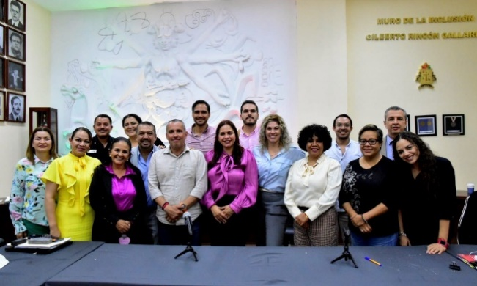
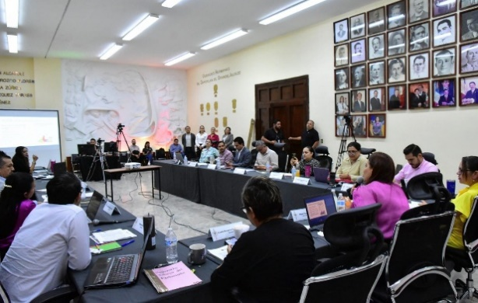

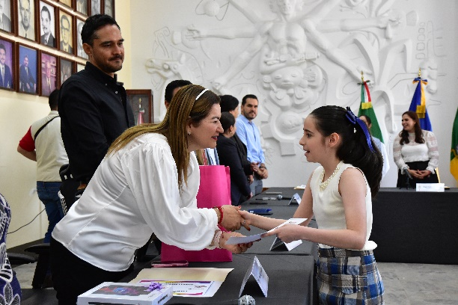
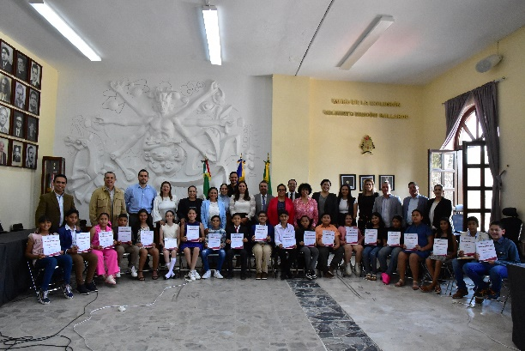

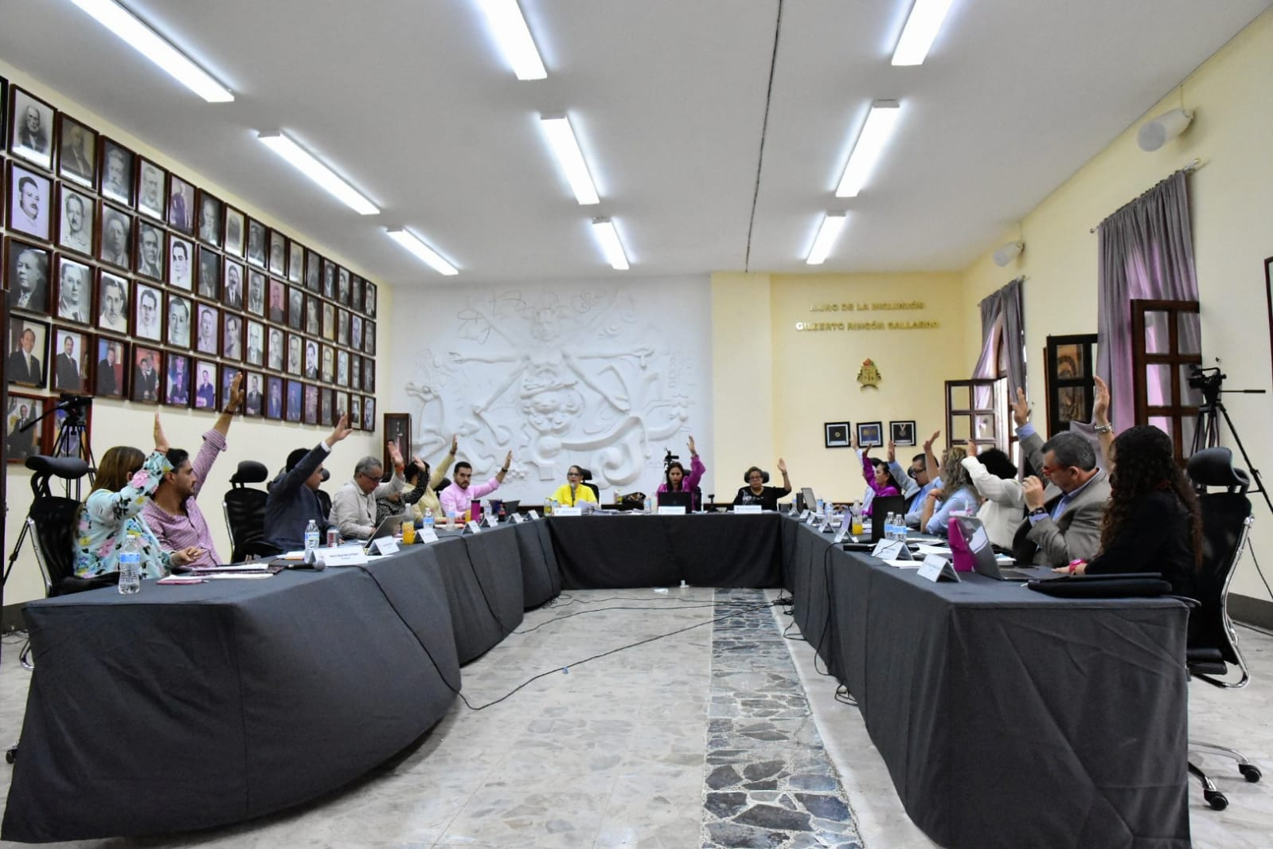
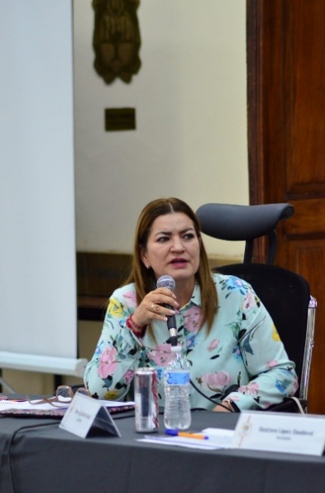

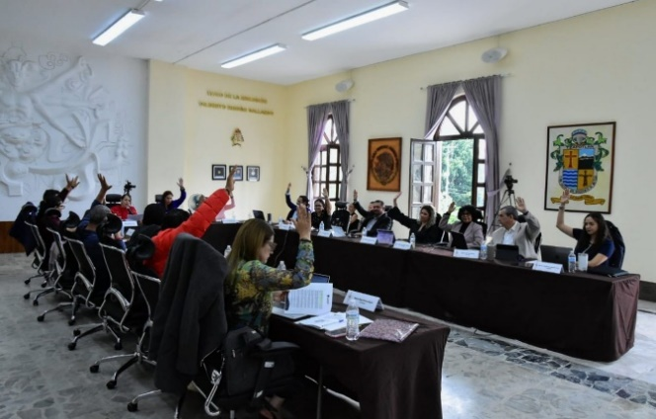
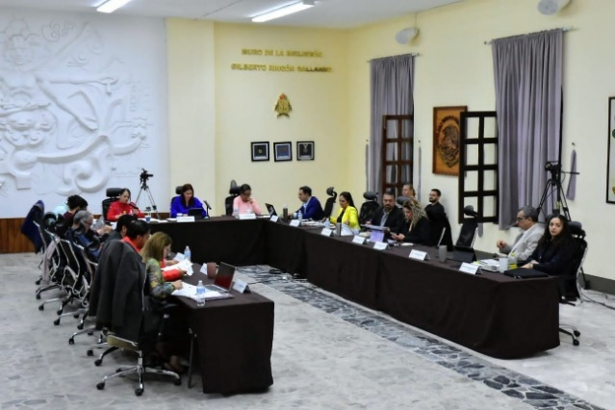

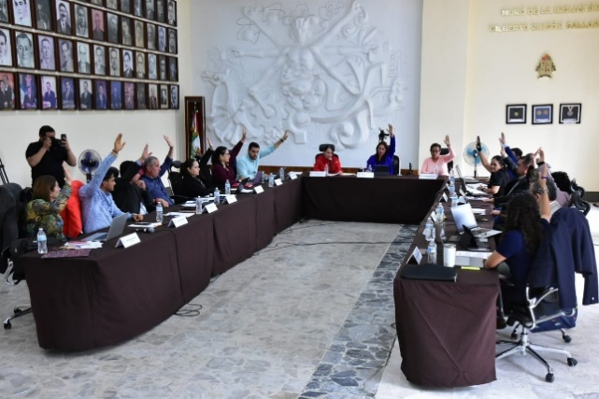
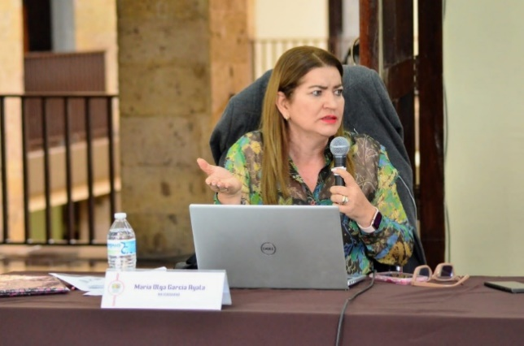

Solemnes

- Sesión Solemne de Ayuntamiento número 07, de fecha 01 de abril de 2025.
- Sesión Solemne de Ayuntamiento número 08, de fecha 16 de abril de 2025.
- Sesión Solemne de Ayuntamiento número 09, de fecha 7 de mayo de 2025.
- Sesión Solemne de Ayuntamiento número 10, de fecha 8 de mayo de 2025.
- Sesión Solemne de Ayuntamiento número 11, de fecha 24 de junio de 2025.
- Sesión Solemne de Ayuntamiento número 12, de fecha 27 de junio de 2025.
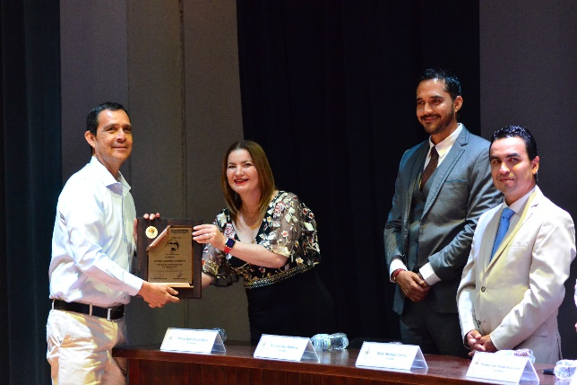
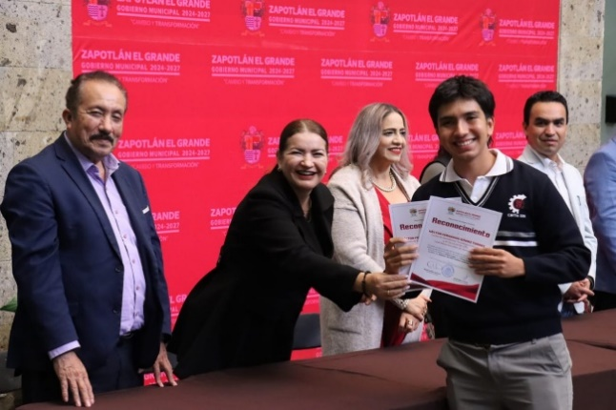
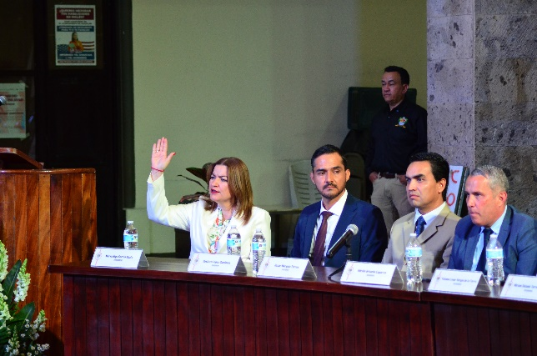
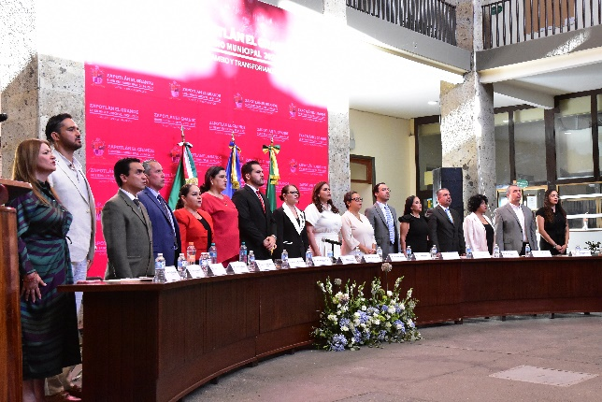

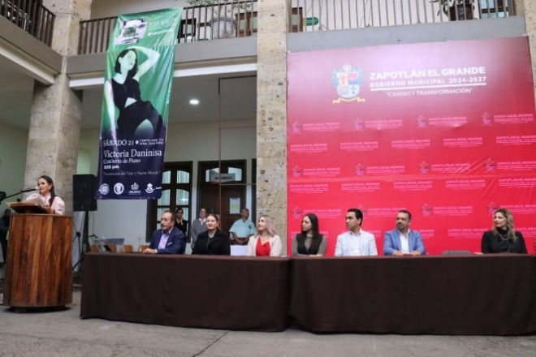


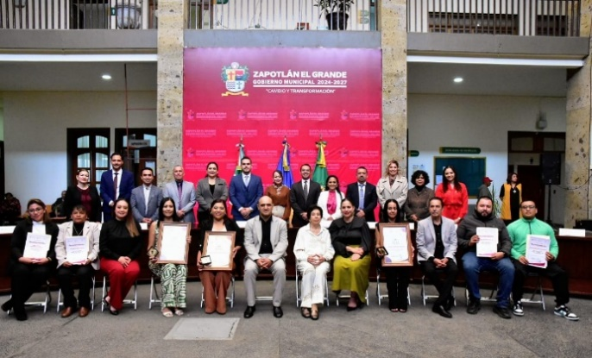
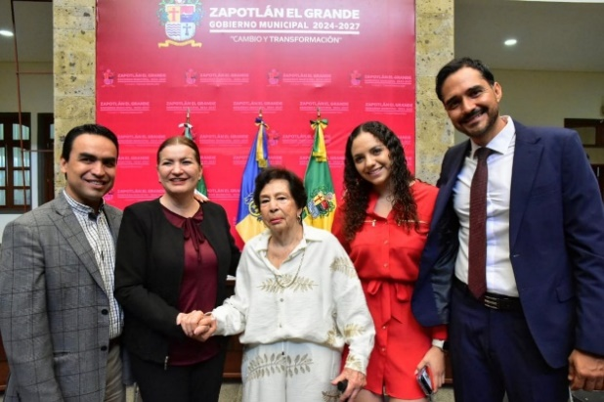
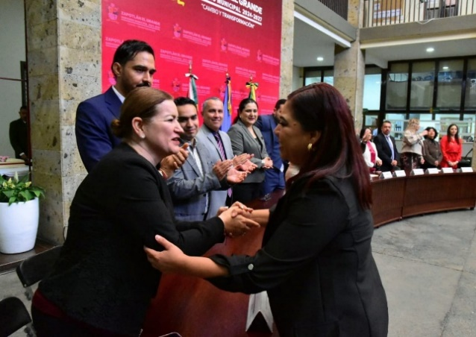
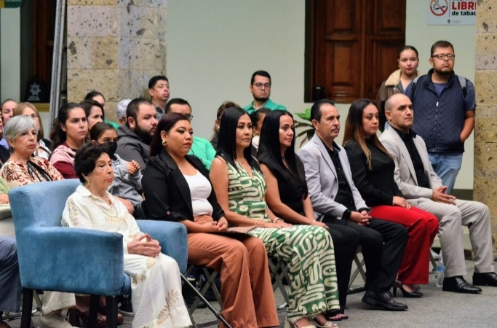

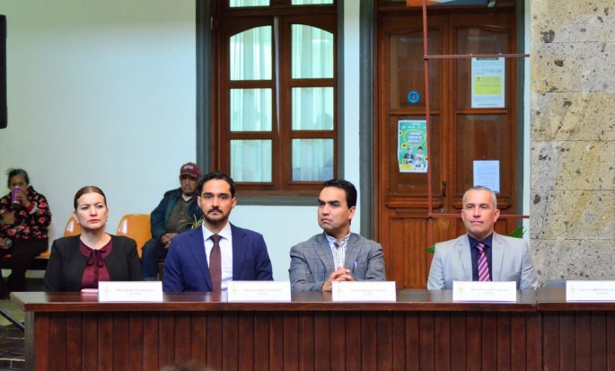
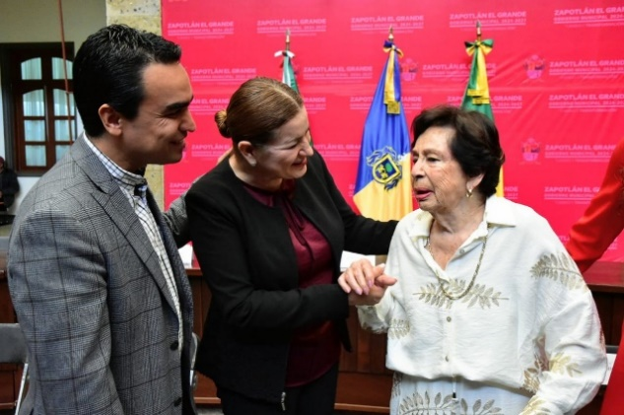
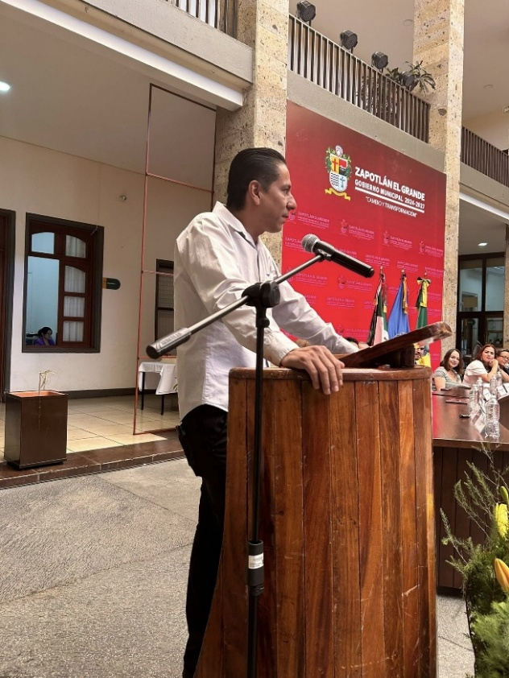
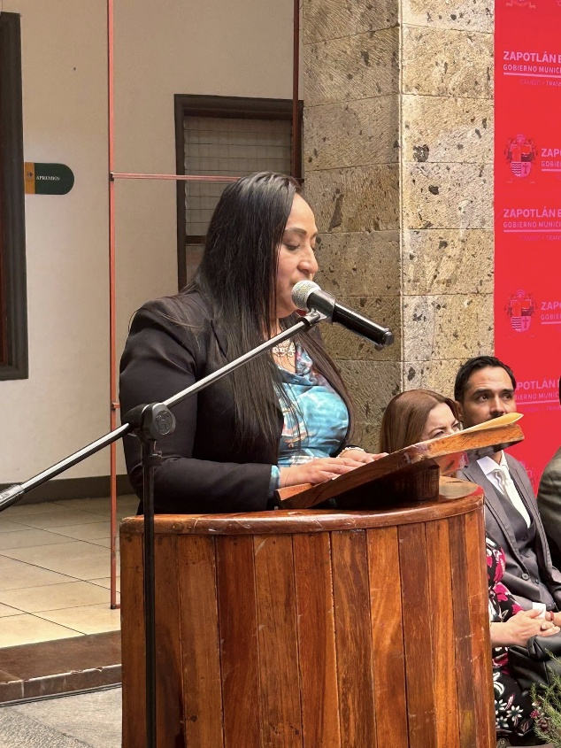

Sesiones de Comisiones
edilicias Permanentes

Sesiones de comisión edilicia que preside

Comisión Edilicia Permanente de Innovación, Ciencia y Tecnología
- Sesión Ordinaria número 03 de fecha 15 de abril de 2025.

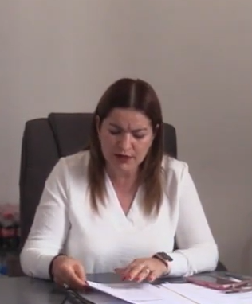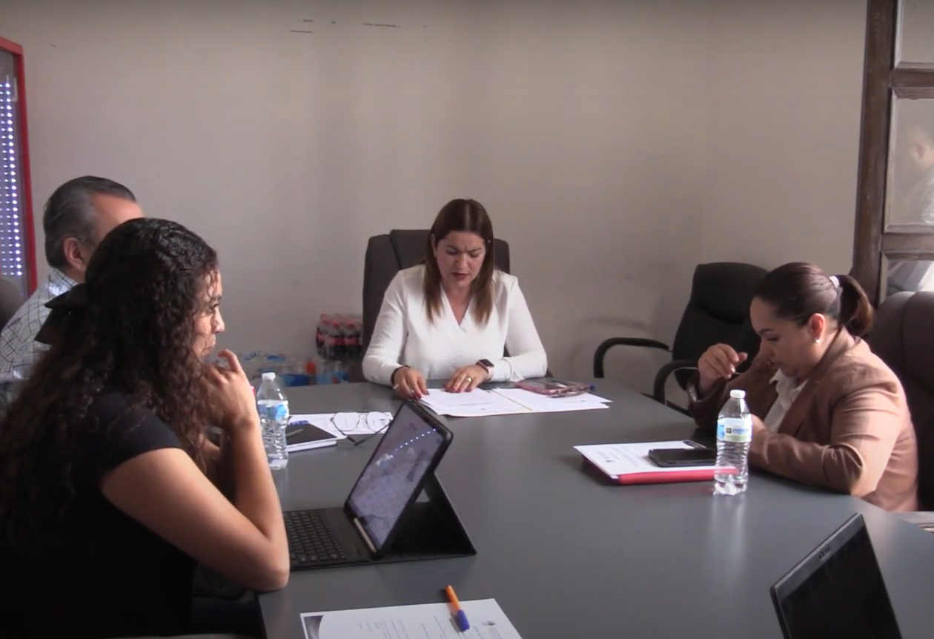

Sesiones de comisiones edilicias en las que participa

Comisión Edilicia de Cultura, Educación y Actividades Cívicas.
- Sesión Ordinaria número 08 de fecha 10 de abril de 2025.

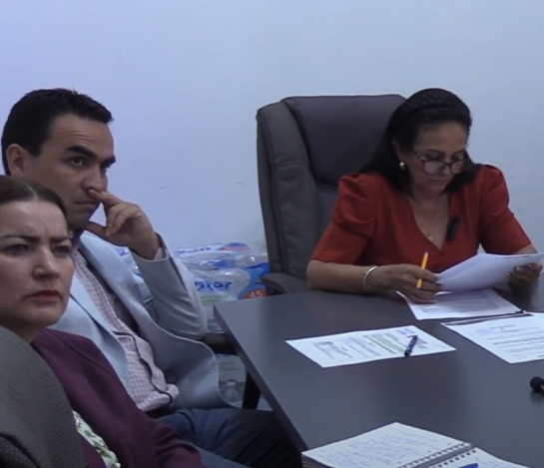
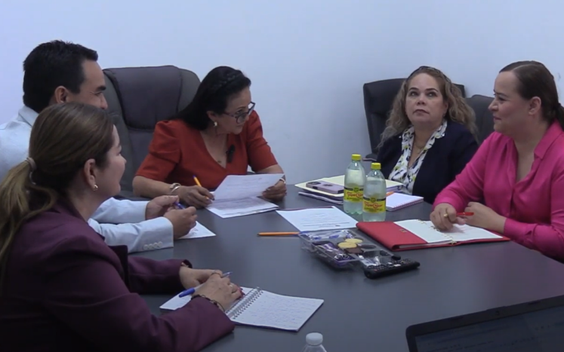

Comisión Edilicia de Tránsito y Protección Civil.
- Sesión Ordinaria Número 04 de fecha 16 de abril de 2025.

Comisión Edilicia Permanente de Reglamentos y Gobernación.

- Sesión Ordinaria número 04 de fecha 03 de abril de 2025.
- Sesión Extraordinaria número 03 de fecha 10 de abril de 2025.
- Sesión Extraordinaria número 04 de fecha 02 de mayo de 2025.
- Sesión Ordinaria número 05 de fecha 04 de junio de 2025.
- Sesión Ordinaria número 06 de fecha 10 de junio de 2025.
- Sesión Extraordinaria número 05 de fecha 19 de junio de 2025.

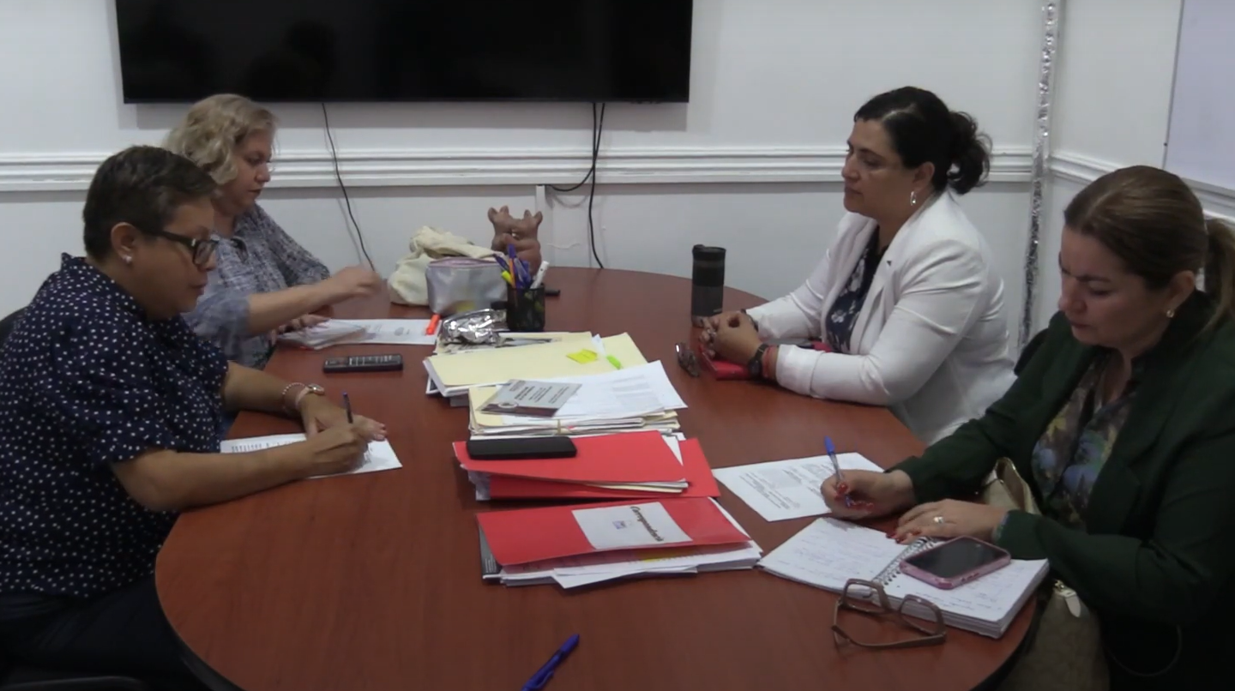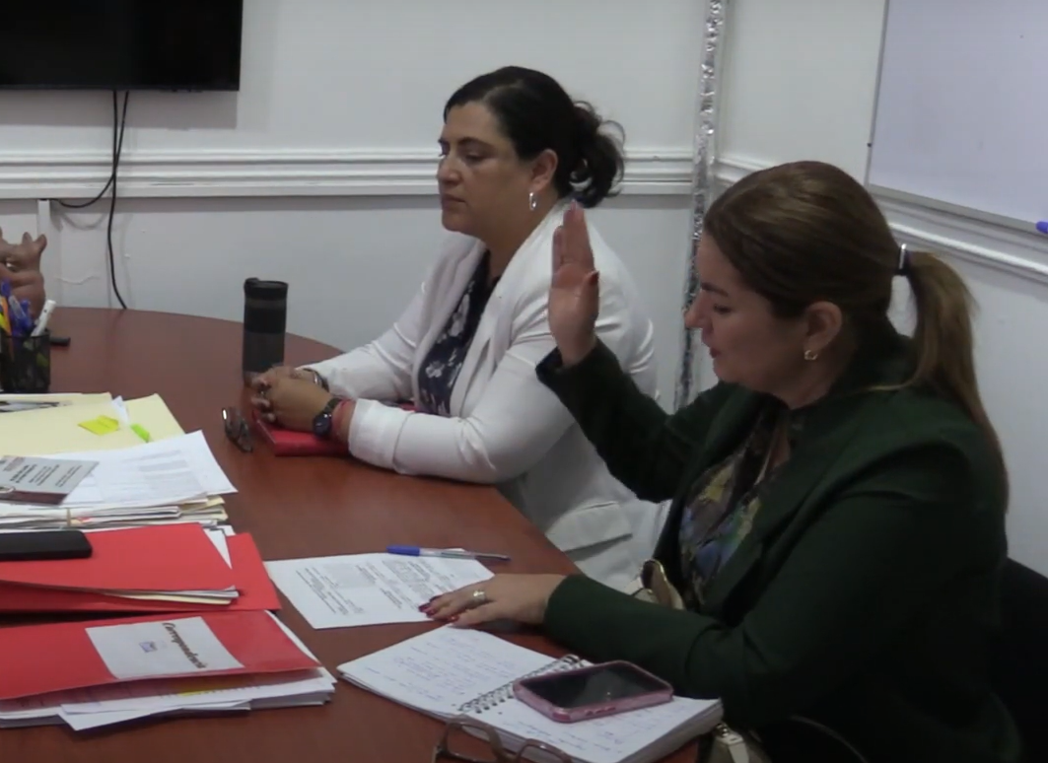

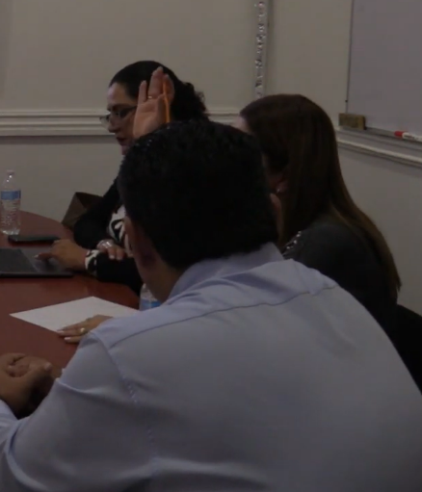
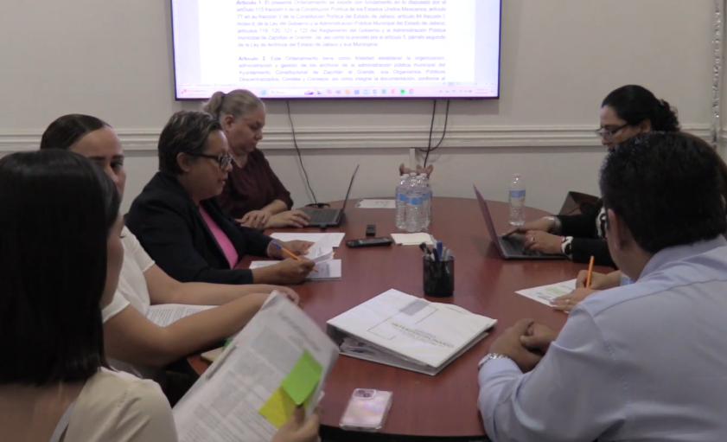
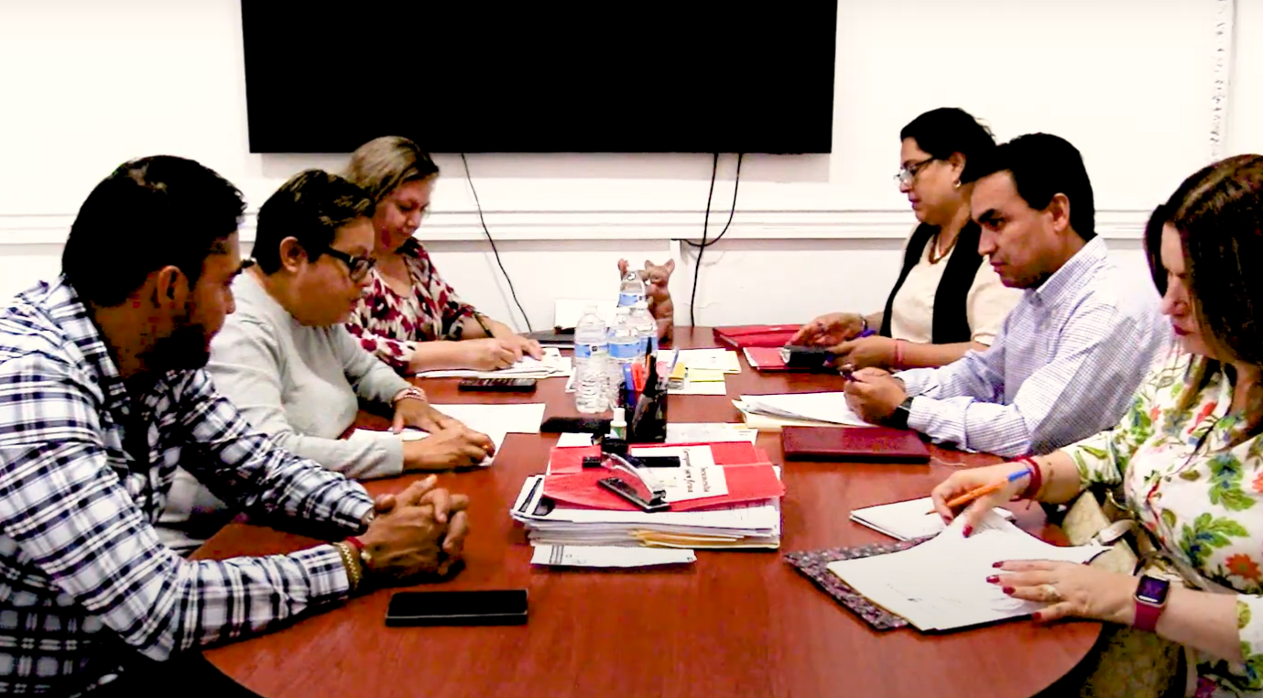

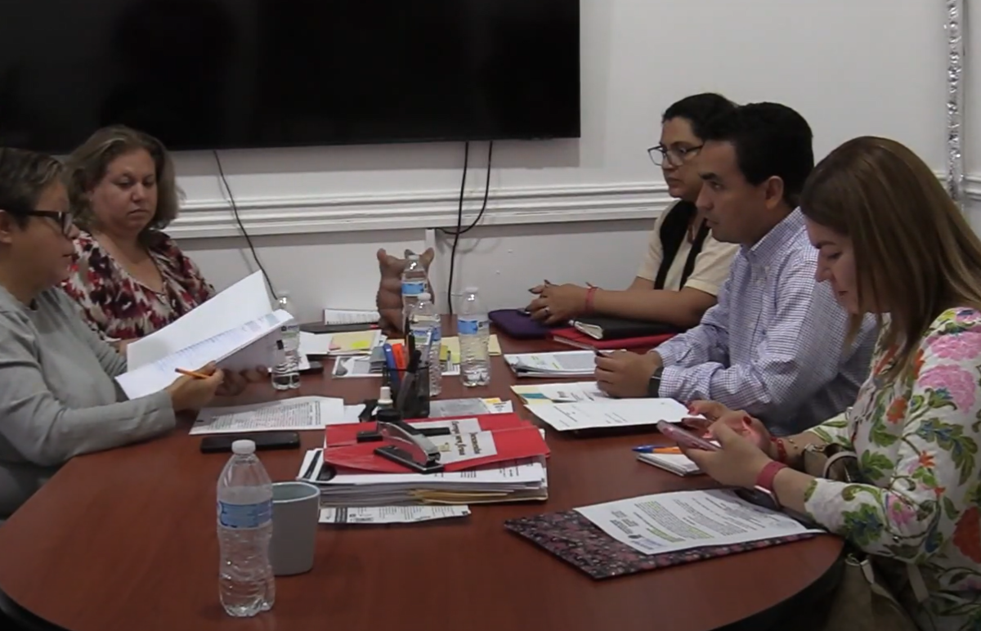

Comisión Edilicia de Obras Públicas, Planeación Urbana y Regularización de la Tenencia de las Tierras.

- Sesión Ordinaria 03 de fecha 2 de mayo de 2025.

Comisión Edilicia Permanente de Desarrollo Económico y Turístico.
- Sesión Ordinaria número 06 de fecha 15 de abril de 2025.
- Sesión Ordinaria número 07 de fecha 23 de mayo de 2025.
- Sesión Ordinaria número 08 de fecha 27 de mayo de 2025.

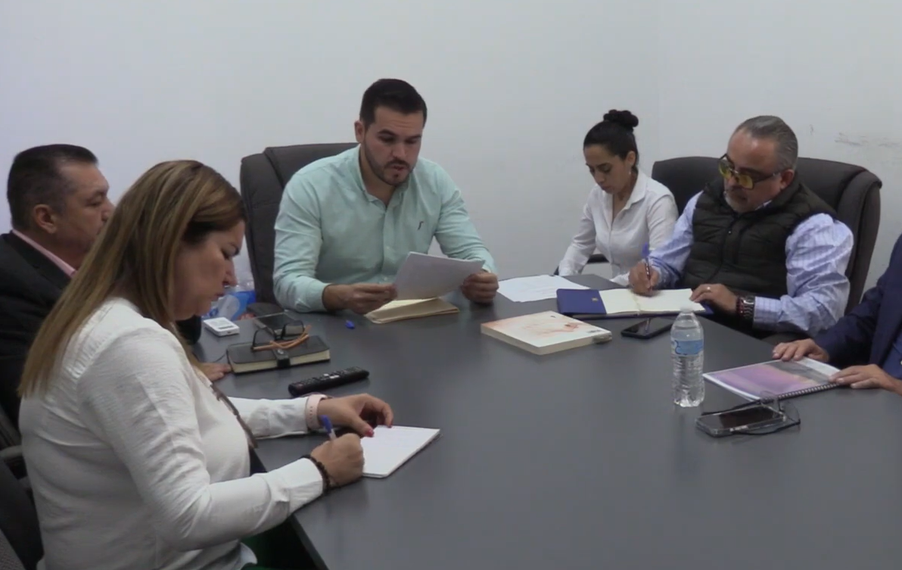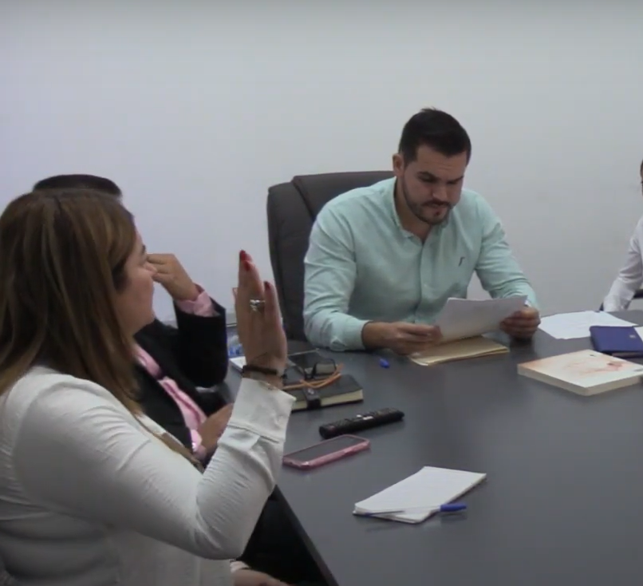

Comisión Edilicia Permanente de Desarrollo Humano, Salud Pública e Higiene y Combate a las Adicciones
- Sesión Extraordinaria número 02 de fecha 16 de abril de 2025.
- Sesión Ordinaria número 04 de fecha 21 de abril de 2025.
- Sesión Ordinaria número 05 de fecha 24 de abril de 2025.
- Sesión Ordinaria de fecha 30 de abril de 2025.
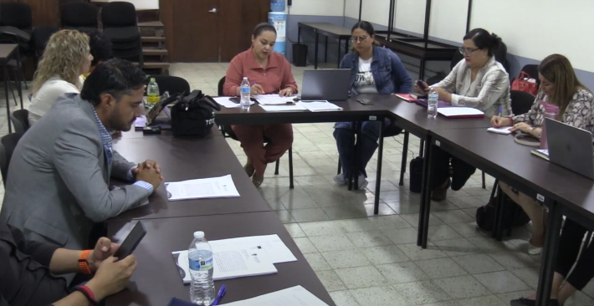
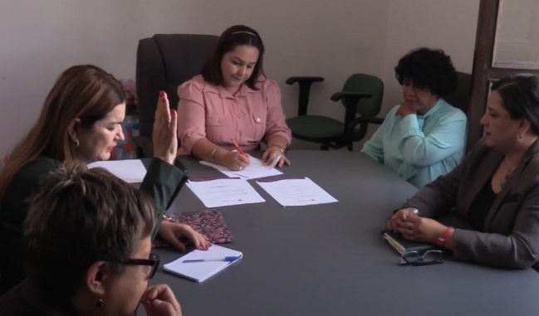
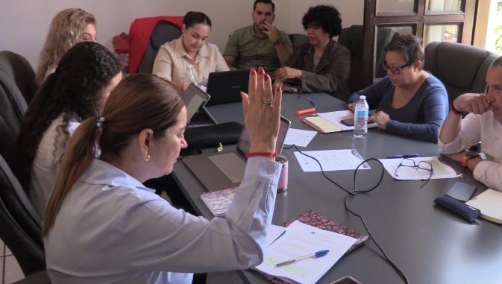
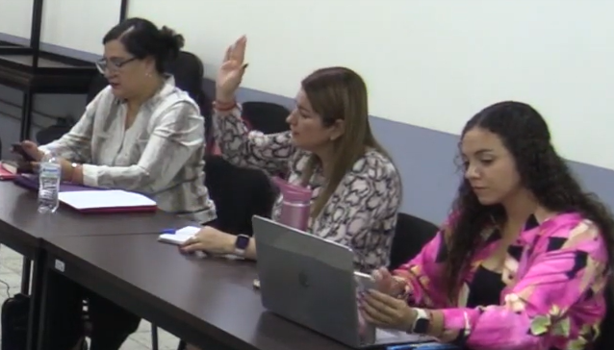
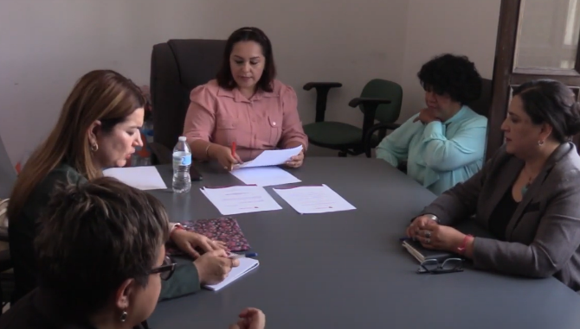
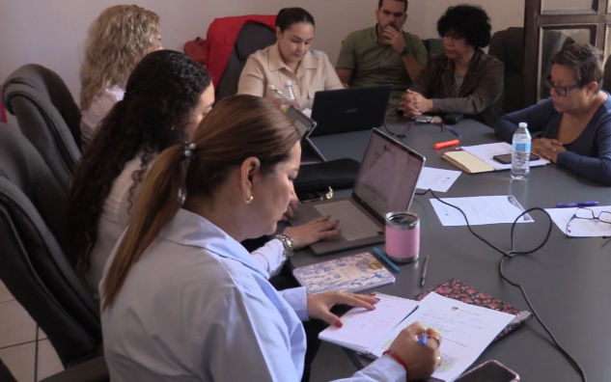

Comisión Edilicia de Transparencia
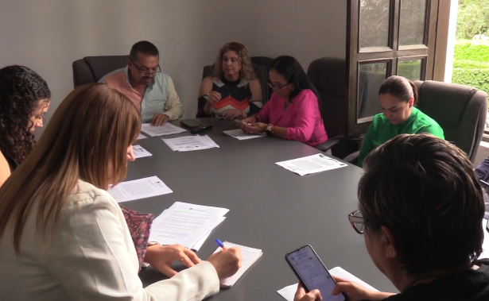
- Sesión Ordinaria número 04 de fecha 19 de mayo de 2025.
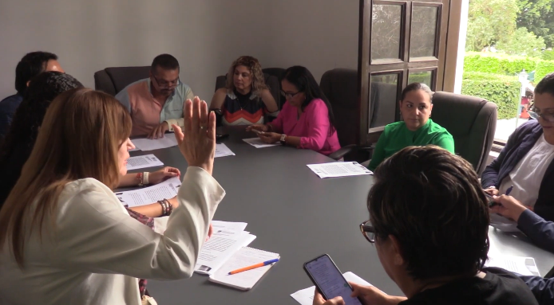

Comisión Edilicia de Espectáculos Públicos e Inspección y Vigilancia.
- Sesión Ordinaria número 04 de fecha 06 de junio de 2025.

Comisión Edilicia Permanente de Agua Potable y Saneamiento
- Sesión Ordinaria de fecha 18 de junio de 2025.

Juntas de Gobierno y Consejos

- Consejo Municipal de Protección Civil y Bomberos, en sala museográfica “José Clemente Orozco”, de fecha viernes 11 de abril de 2025.

Asistencia a Eventos

- Homenaje de natalicio “José Estaquio Mendoza Ruiz” (15 de abril de 2025).
- Conmemoración del 32° Aniversario del Día Estatal de Protección Civil (22 de abril de 2025).
- Develación de la Placa Conmemorativa, Hijo Adoptivo Distinguido de Zapotlán, Profesor Jorge Lugo Monroy (23 de abril de 2025).
- Capacitación “Haciendo Visible lo Invisible” (24 de abril de 2025).
- Feria Municipal de Empleo (29 de abril de 2025).
- 139° Aniversario de la Conmemoración del Día del Trabajo (1 de mayo de 2025).
- Presentación 14° Festival Por el Día Internacional de la Danza (3 de mayo de 2025).
- 163° Aniversario de la Batalla de Puebla 1862 (5 de mayo de 2025).
- Comida “Día de la Madre” (6 de mayo de 2025).
- Ceremonia Inaugural de Expo Agrícola Jalisco (7 de mayo de 2025).
- Asesorías “Declaración Patrimonial” (7 de mayo de 2025).
- Coro Municipal de Zapotlán el Grande (9 de mayo de 2025).
- 272° Aniversario del natalicio de Don Miguel Hidalgo y Costilla (8 de mayo de 2025).
- Homenaje de natalicio “Vicente Preciado Zacarias” (12 de mayo de 2025).
- Asesorías “Declaración Patrimonial” (13 de mayo de 2025).
- Homenaje de natalicio Francisco Arias y Cárdenas. (20 de mayo de 2025).
- Asesorías “Declaración Patrimonial” (21 de mayo de 2025).
- Foro titulado: “¿Cómo el futuro desde mi aula?” (26 de mayo de 2025).
- Entrega simbólica: “Futuro Brillante 2025” (26 de mayo de 2025).
- Asesorías “Declaración Patrimonial” (29 de mayo de 2025).

- Presentación de la Directora y Jefes de Protección Civil (2 de junio de 2025).
- Toma de Protesta: Nueva Directora de Protección Civil y Bomberos (10 de junio de 2025).
- Concierto Rondalla “Sentimiento Romántico” de la Escuela de Música Rubén Fuentes (12 de junio de 2024).
- Natalicio: María del Carmen Virginia Arreola Zúñiga (13 de junio de 2025).
- José Paulino de Jesús Rolón Alcaraz “Compositor y Director de Orquesta” (22 de junio de 2025).
- “José Hernández” el hombre que hizo de la cantera un arte (24 de junio de 2025).
- Guillermo Larez Lazarit “Dramaturgo y Comunicador” (25 de junio de 2025).
- Foro “Adicciones, Prevención, Realidades y Decisiones” (26 de junio de 2025).

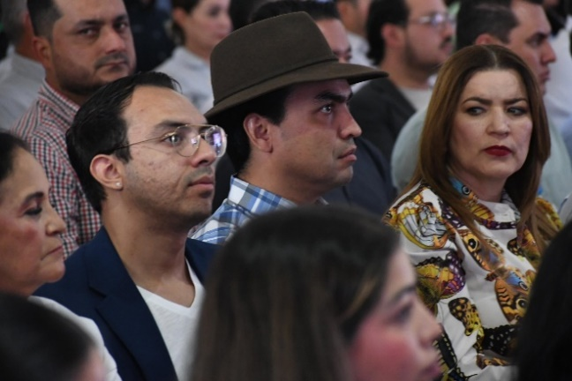


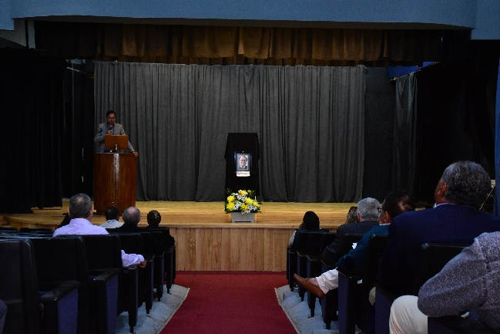
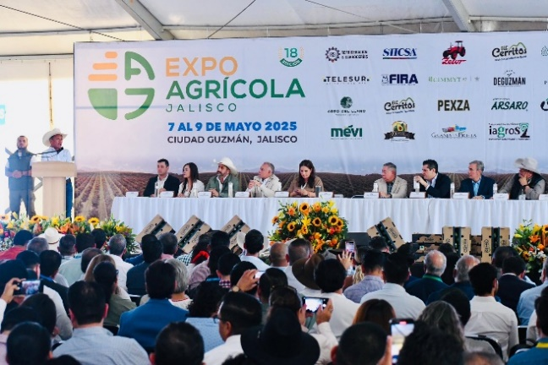


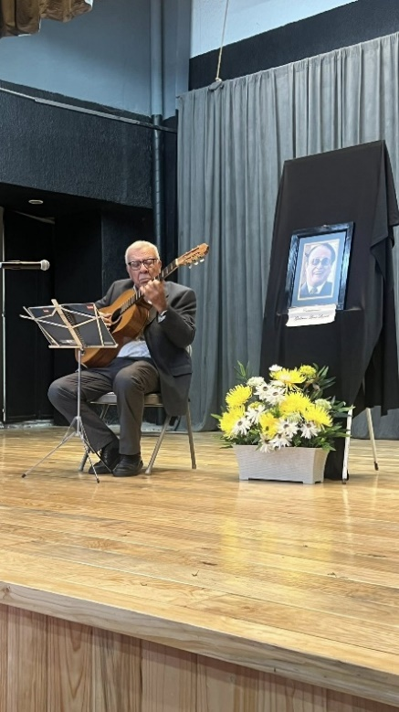

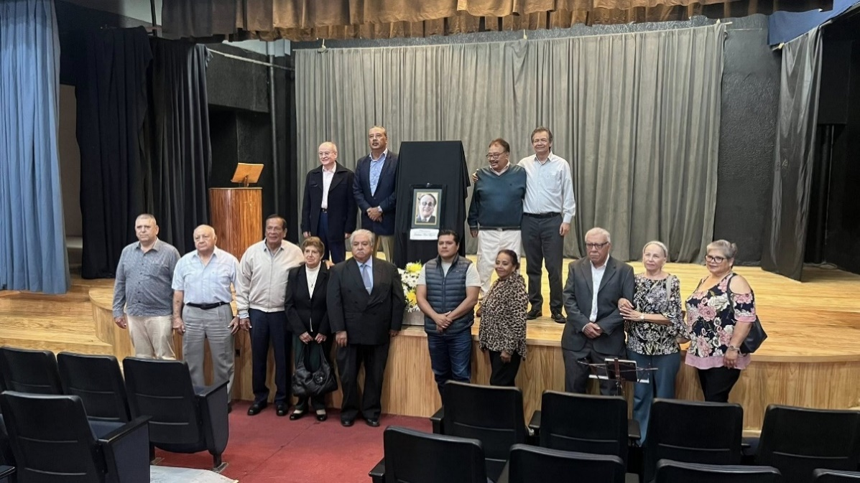




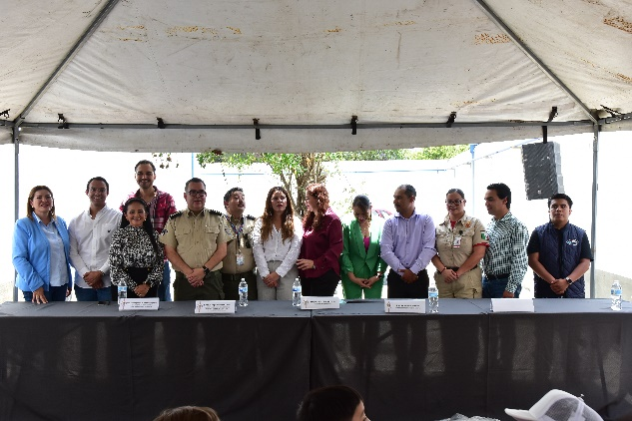
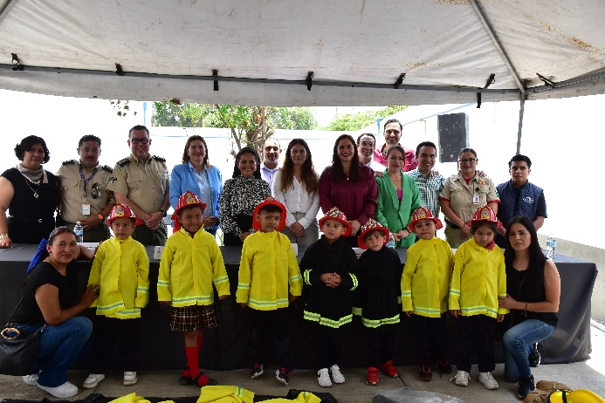

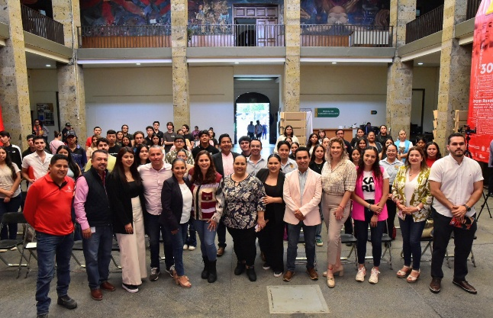
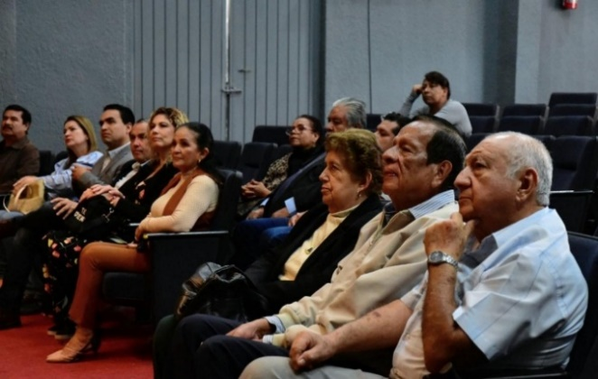

A T E N T A M E N T E

“2025, AÑO DEL 130 ANIVERSARIO DEL NATALICIO DE LA MUSA Y ESCRITORA ZAPOTLENSE MARÍA GUADALUPE MARÍN PRECIADO”
“2025, CENTENARIO DE LA INSTITUCIONALIZACIÓN DE LA FERIA ZAPOTLÁN”

Ciudad Guzmán, Municipio de Zapotlán el Grande, Jalisco; 06 de agosto de 2025.

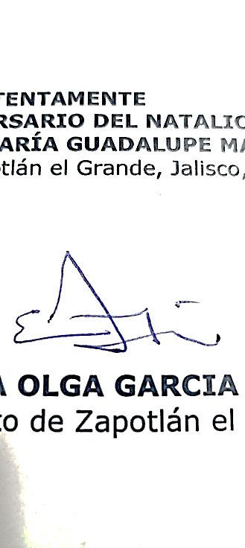

MTRA. MARÍA OLGA GARCÍA AYALA
Regidora del Ayuntamiento de Zapotlán el Grande, Jalisco.

La presente foja de firma pertenece al Informe Trimestral correspondiente a los meses de abril, mayo y junio del 2025, de la Regidora María Olga García Ayala, agosto 2025.

MOGA/lggp

